下面分别简要介绍上述报文的格式和各字段含义。首先介绍SINET中的请求包，具体包格式如图 2‑3所示。请求包用于用户向网络请求特定的服务。当用户需要获取某服务时，需要向网络中发送包含所需服务的SID（图 2‑3 中NID_s和SID字段）、该用户主机的NID（图 2‑3中NID_c字段）、此NID对应的公钥（图 2‑3中Public Key字段）、该服务的服务行为描述等信息（图 2‑3 中QoS Requirement字段）、域间传输经过的所有PID（图 2‑3中PID1到PIDn）的Get包。更多Get包字段的解释见表 2‑1，此处不再赘述。携带用户主机NID的目的是便于网络的接入路由器对用户进行访问控制与认证授权，又便于服务器对用户进行访问控制。携带服务的服务行为描述，可便于网络管理者进行网络管理。PIDs字段为请求包中携带的PID数量，每经过一个自治系统便加1。

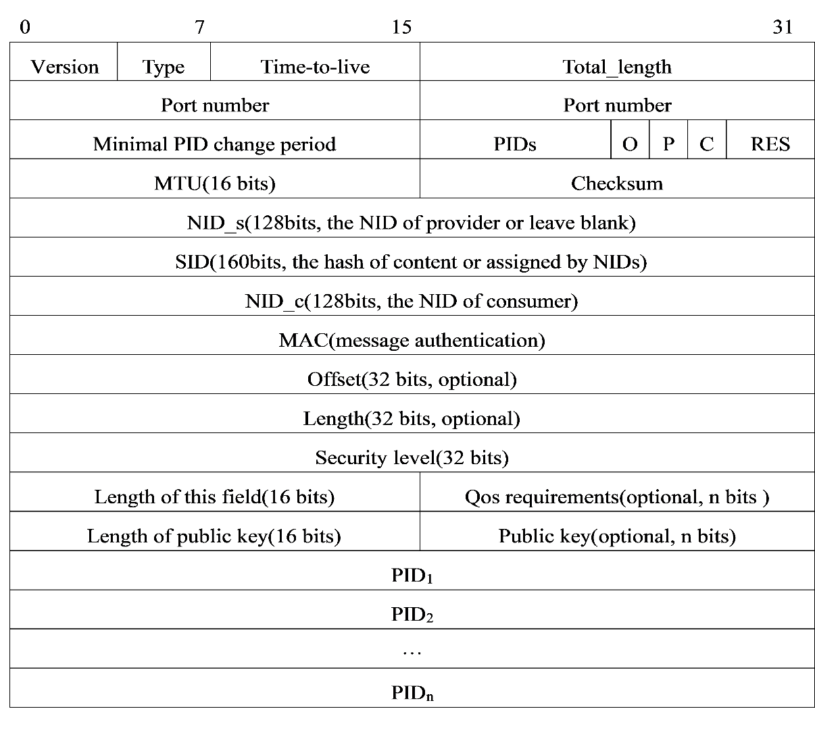

图 2‑3 SINET中请求包的格式

Figure 2‑3 The format of Get Packet

数据包用于携带用户请求的服务。数据包的包格式如图 2‑4所示，其中Version，Time-to-live，Total length，Port number，Minimal PID change period，O，P，RES，MTU，Checksum，NID_s，SID，NID_c，MAC，Security level，PIDn字段与请求包相同，这里不再赘述。数据包中还携带从数据源到用户之间的所有PID以及用户主机的NID等信息，与请求包不同的是，Type字段定义为1。PIDs为报文中携带的PID数量，每经过一个自治系统便减1。

控制包主要用于实现服务注册/解注册、网络感知、PID协商等与网络管理相关的功能。ControlType字段表示控制包的类型。控制包的包格式如图 2‑5所示，其中 Version，Type，Time-to-live，Total length，Port number，Minimal PID change period，Checksum，NID_s，SID，NID_c，MAC字段与请求包相同，这里不再赘述。Ack字段置1表示此包是对控制包的应答。Flag字段在RM协商PID时使用。

表 2‑1 请求包字段含义的解释

Table 2‑1 Illustration of the fields in Get packet

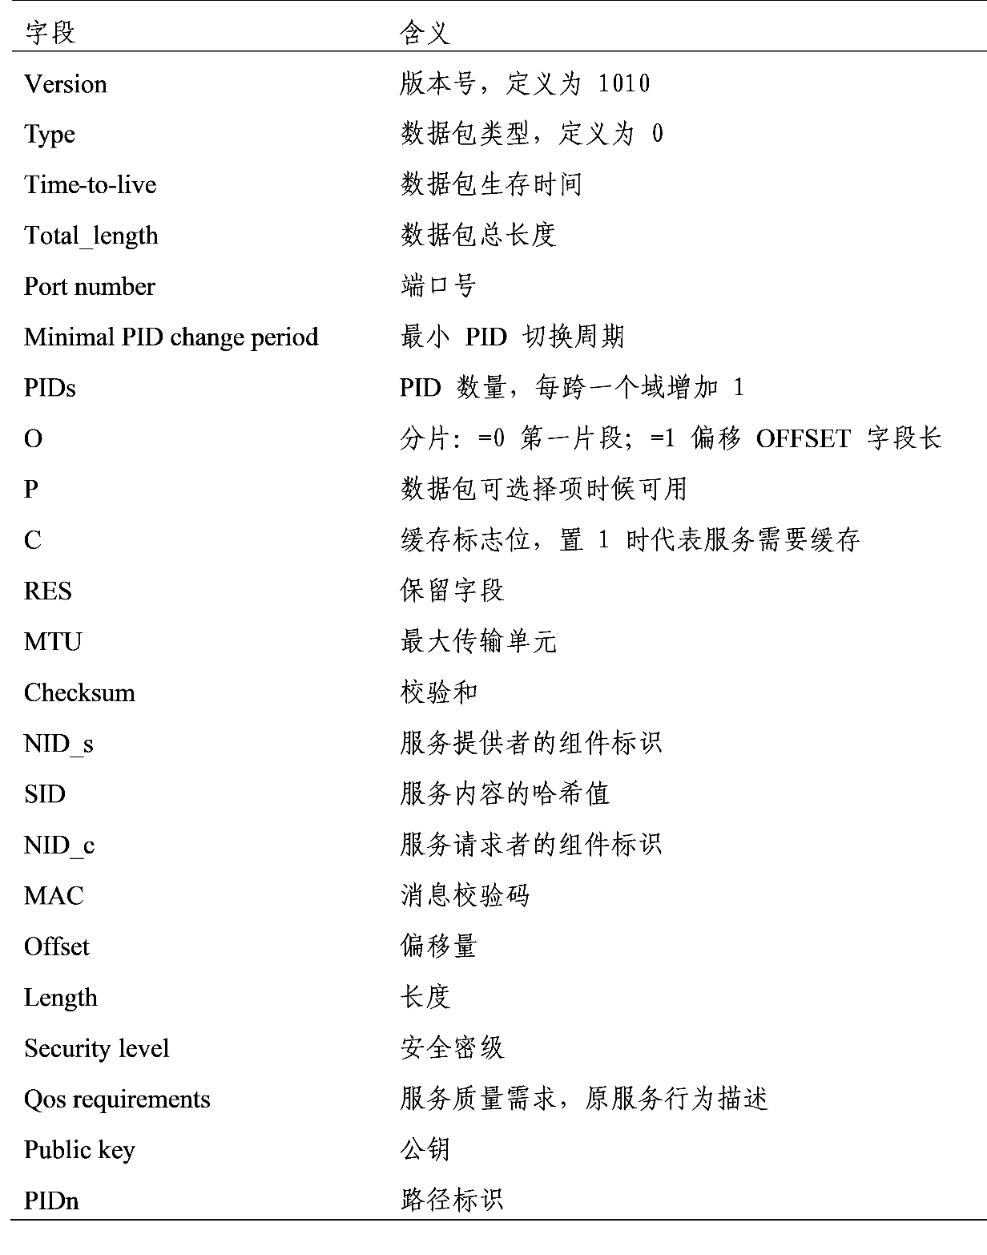

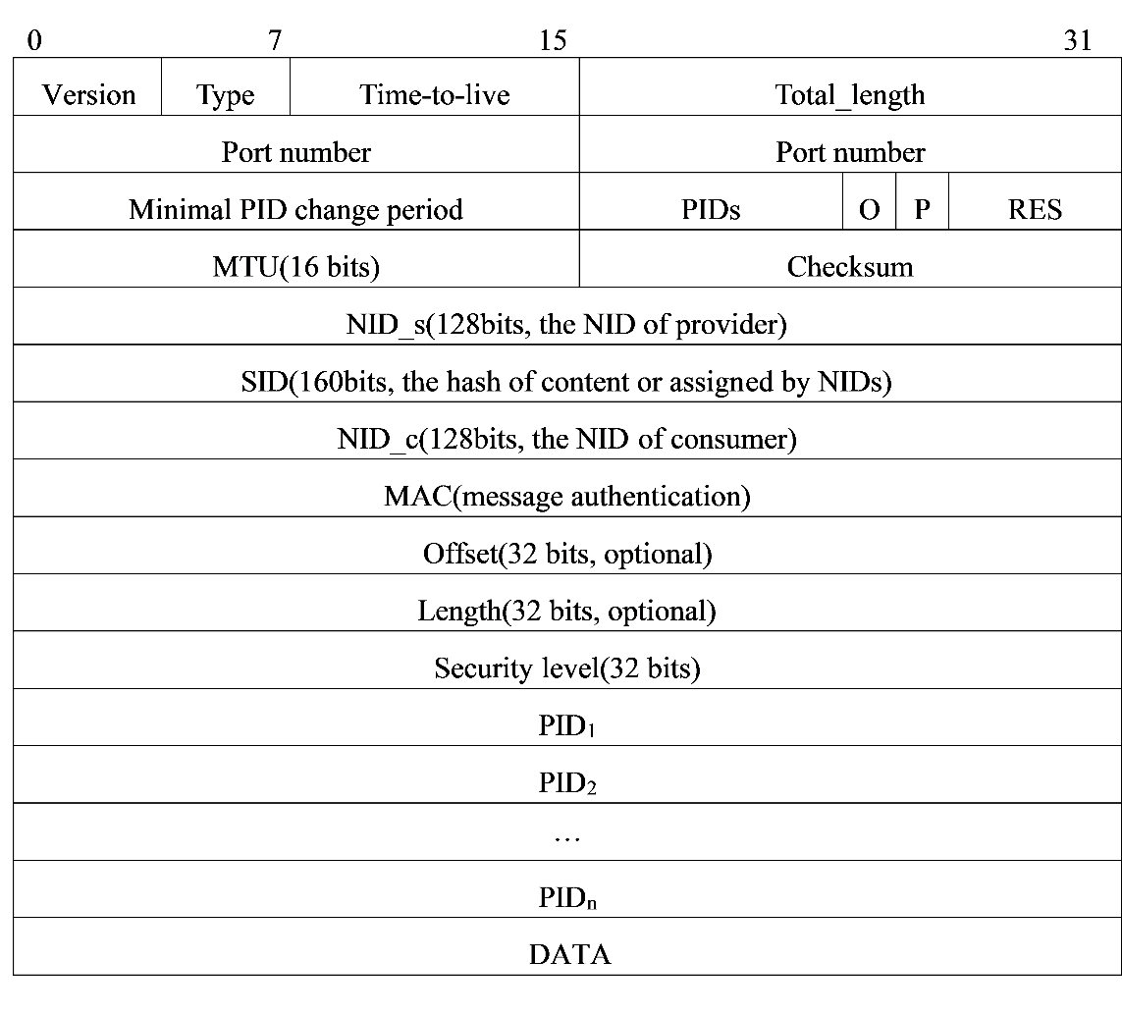

图 2‑4 SINET中数据包的格式

Figure 2‑4 The format of Data packet

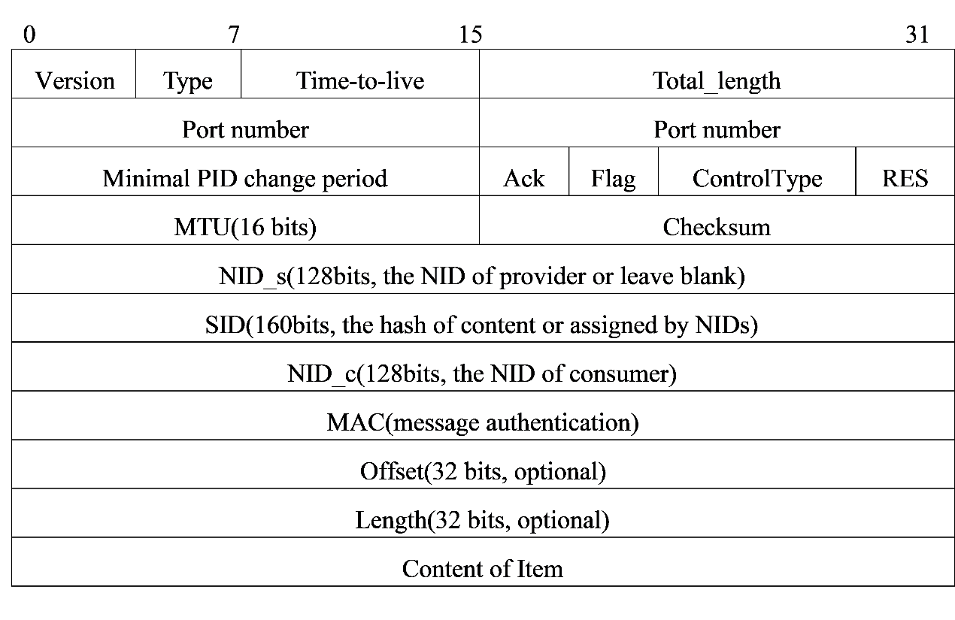

图 2‑5 SINET中控制包的格式

Figure 2‑5 The format of network control packet

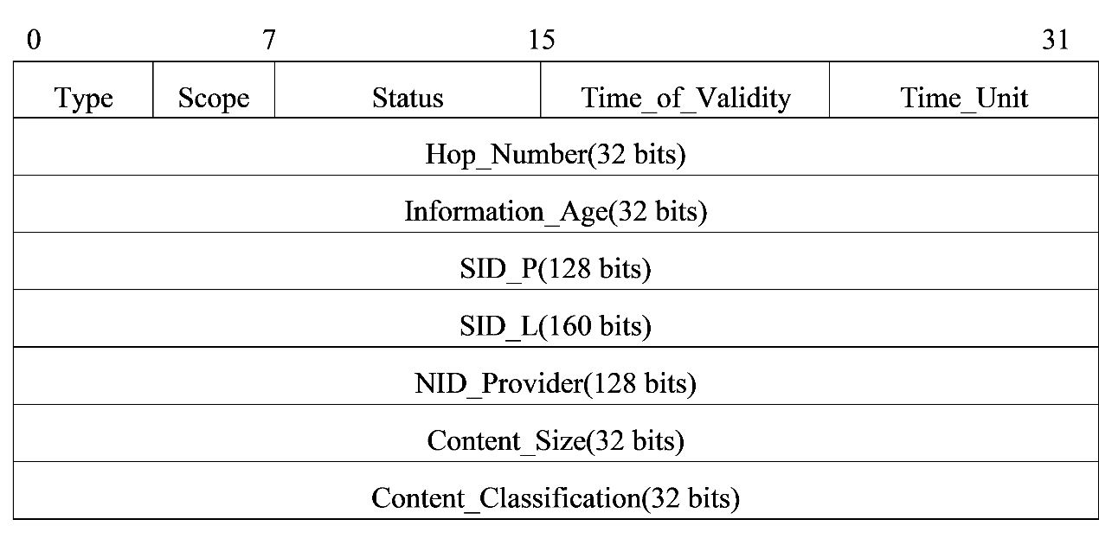

图 2‑6 SINET中域内注册包的报文格式

Figure 2‑6 The format of intra-domain service registration message

服务注册包是SINET架构中最重要的控制包，用于实现服务的注册。类似于现有TCP/IP的Internet中BGP协议实现IP前缀可达性通告的功能。注册包实现了服务可达性通告的功能。课题组为注册包设计了独立的报文格式。注册包按照注册范围的不同，分为自治系统内部的注册包，简称域内注册包，其报文格式如图 2‑6所示；以及自治系统外部的注册包，简称域间注册包，其报文格式是在域内注册包的格式基础上，进行了增添扩展，扩展部分报文格式如图 2‑7所示。

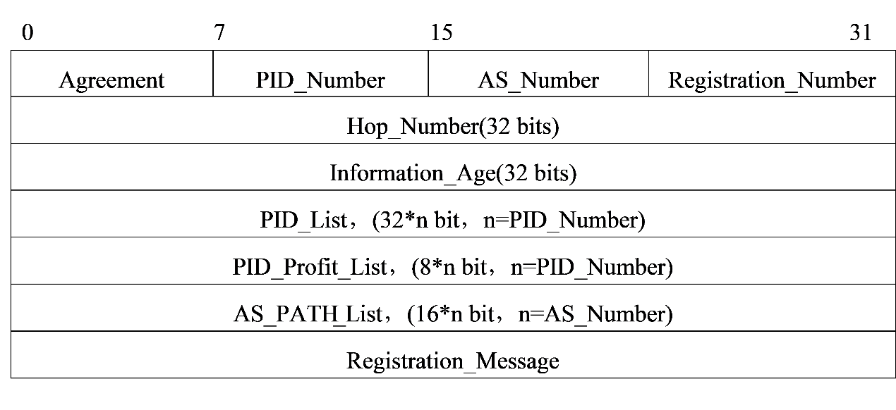

图 2‑7 SINET中域间注册包扩展的报文格式

Figure 2‑7 The format of inter-domain service registration message

域内注册包中的字段含义说明如下：Type字段用于识别域内注册包、域间注册包、解注册包；Scope字段用于控制注册包传播的范围，例如Scope设置2，则表示注册包只能在距离本自治系统2跳的范围内注册（这里的跳数是以AS为单位）；Status用于记录服务注册方向，即向Provider注册，或向Peer注册；Time_of_Validity用于记录服务的生存时间；Time_Unit字段用于记录服务生存时间的时间单位；Hop_number字段用于记录注册包已经传播的跳数；Information_Age用于记录服务在网络中已经存在的时间，时间单位由Time_Unit字段设置；Content_size字段为服务产生的数据大小；Content_Classification用于记录服务类型，即动态服务或静态服务。

域间注册包扩展部分字段说明如下：Agreement字段用于控制是否采用域间协商的方式注册服务；PID_number记录相邻自治系统之间PID的数量；AS_number记录AS_PATH字段的个数；Registration_Number记录注册服务的个数；PID_list记录两个自治域之间PID的列表；PID_Profit_list记录注册方对不同域间路径的喜好度；AS_PATH用于记录注册包已经传播的AS编号，避免发生回环注册。